Ульяновский Государственный Технический Университет
Кафедра вычислительной техники

Отчет по лабораторной работе №1
Тема: Моделирование траектории робота

Студент группы
ИВТИИбд - 12
Доманов В. А.
Преподаватель
И. Д. Хайруллин

Ульяновск 2026

Введение

Цель работы: Построить онтологическую модель траектории движения робота в соответствии с вариантом.

Описание варианта: В варианте №6 моделируется движение робота по спирали по часовой стрелке. Движение начинается с центрального состояния (INIT) в направлении вправо (RIGHT). Ограничение составляет практически 5 витков спирали, после чего робот переходит в состояние (STOP),

Визуализация модели

Онтологическая модель была спроектирована в среде Steamlit. В структуру модели входят состояния, переходы, условия переходов, действия. Модель ориентирована на генерацию исходного кода на Python, который моделирует траекторию движения робота с использованием библиотеки Turtle. План и визуализация онтологической модели представлены ниже.
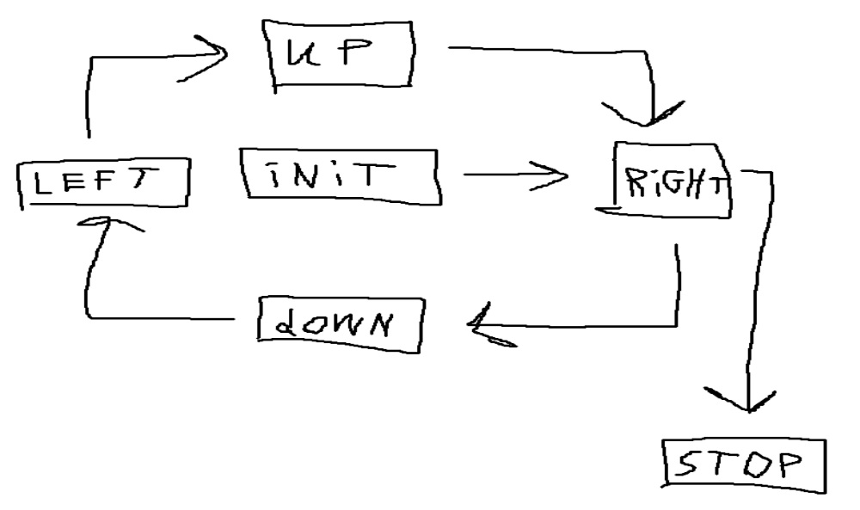
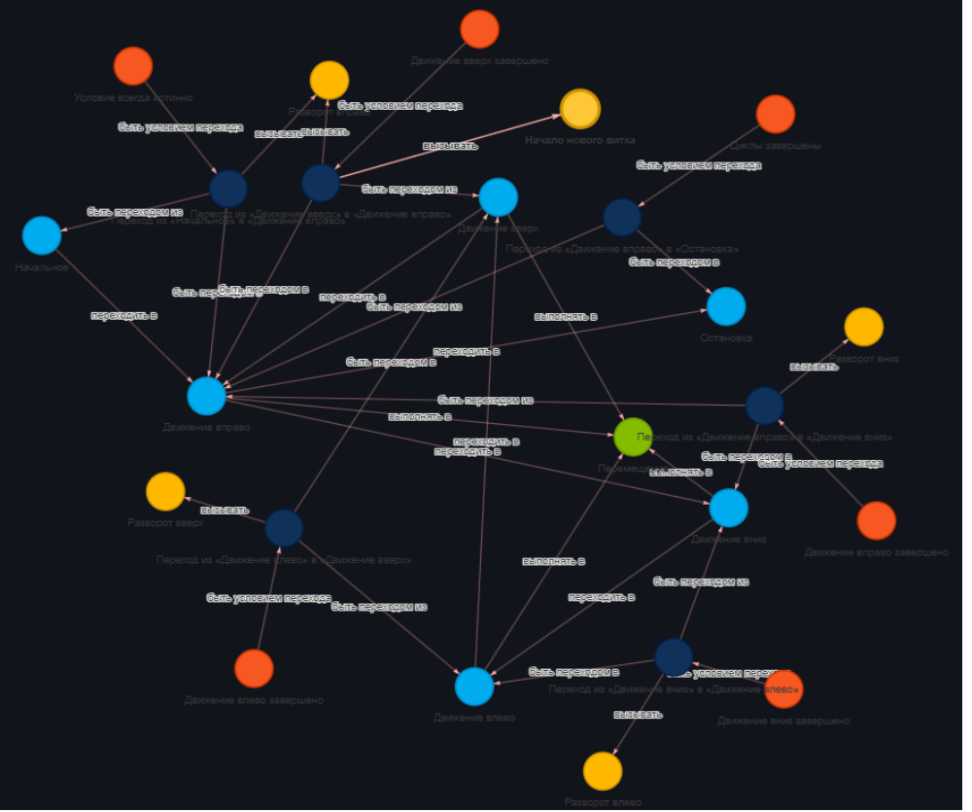

Условие всегда истинно для старта и робот начинает движение из начальной точки (INIT) в направлении вправо достигая движения вправо (RIGHT), перемещение является действием и задано как forward(10), робот находясь в состоянии вправо сменяет вектор направления вниз, что задано командой setheading(270) и т.д., пока робот не завершит цикл из чуть более чем 4 витков.

На основе спроектированной онтологической модели был автоматически создан программный код на языке Python с подключенной библиотекой Turtle. Правки для кода в ходе тестирования не потребовались. Ниже представлена работа созданного кода в интерпретаторе.

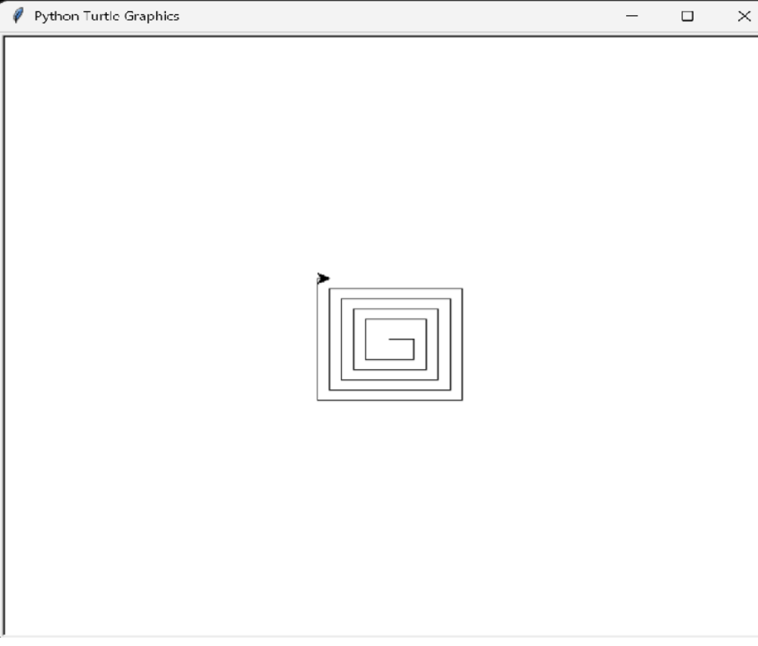

Заключение

Вывод: При работе со средой Steamlit, при автоматическом увеличении количества переходов через создание новых правил, а также созданием новых связей типа вызывать/быть условием перехода граф становится перегруженным и сложно читаемым.

